Práctica Instalación de varios sistemas operativos y restaurar arranque Windows y Linux
Nombre: Jose Manuel Monteagudo Sánchez
Fecha: 17/01/2020

Empiezo con una máquina virtual de Windows10.
Redimensiono su partición dejando espacio libre.
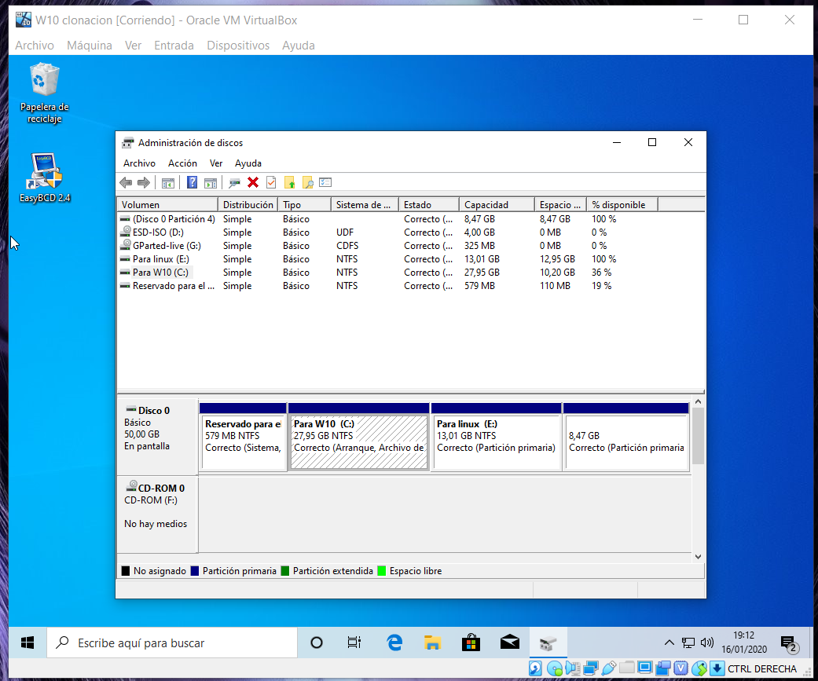

Introduzco la .iso de linux y lo instalo en ese hueco.
Creación de dos particiones en un mismo disco, Windows 10 (Particion2) + Linux (Particion3)

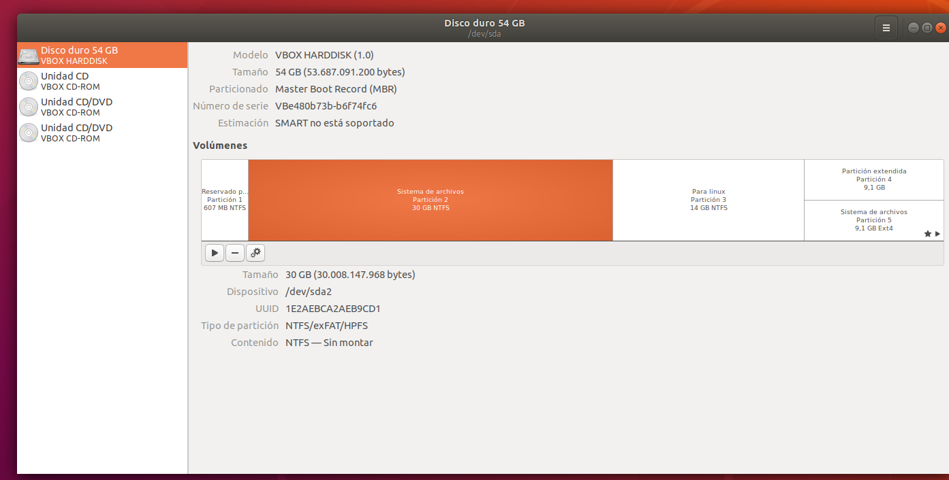

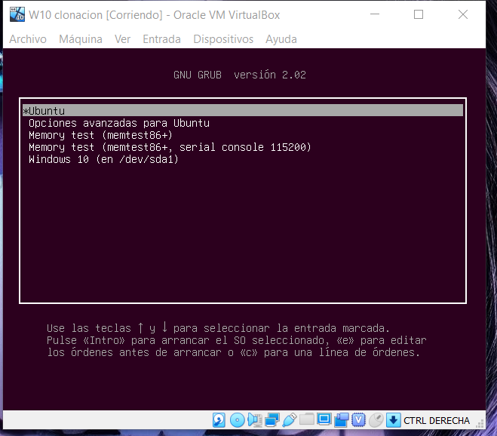
Ahora se ejecuta el Grub en la VM cada vez que la inicio, con Ubuntu por defecto.
Entro en Windows para recuperar su arranque en ajustes avanzados / terminal
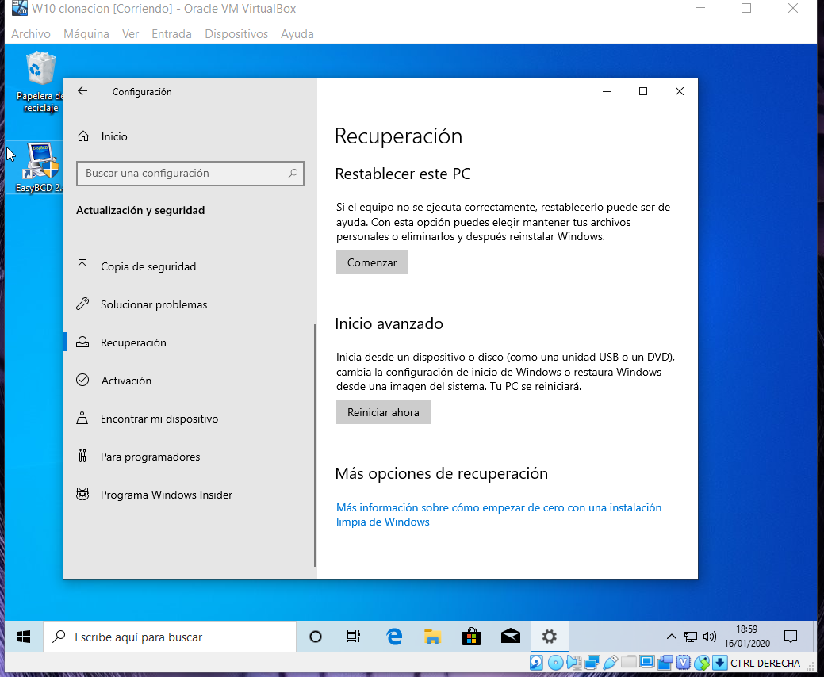
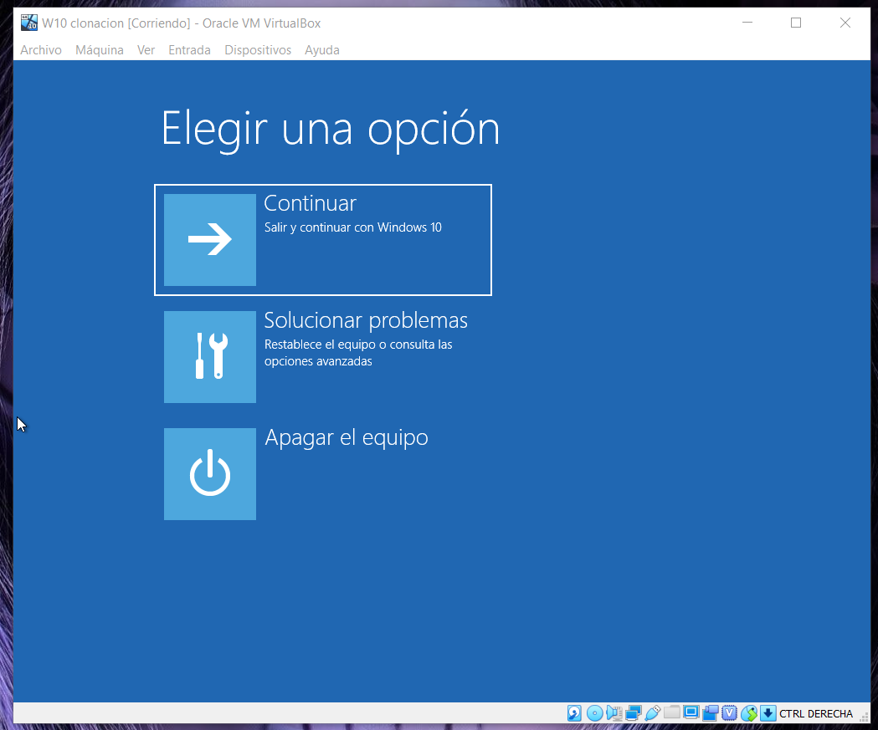
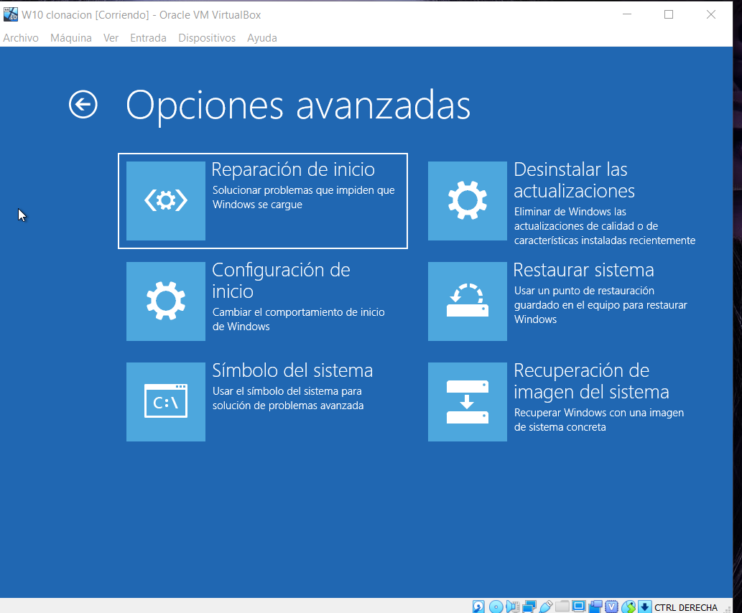

Introduzco los comandos explicados en el pdf
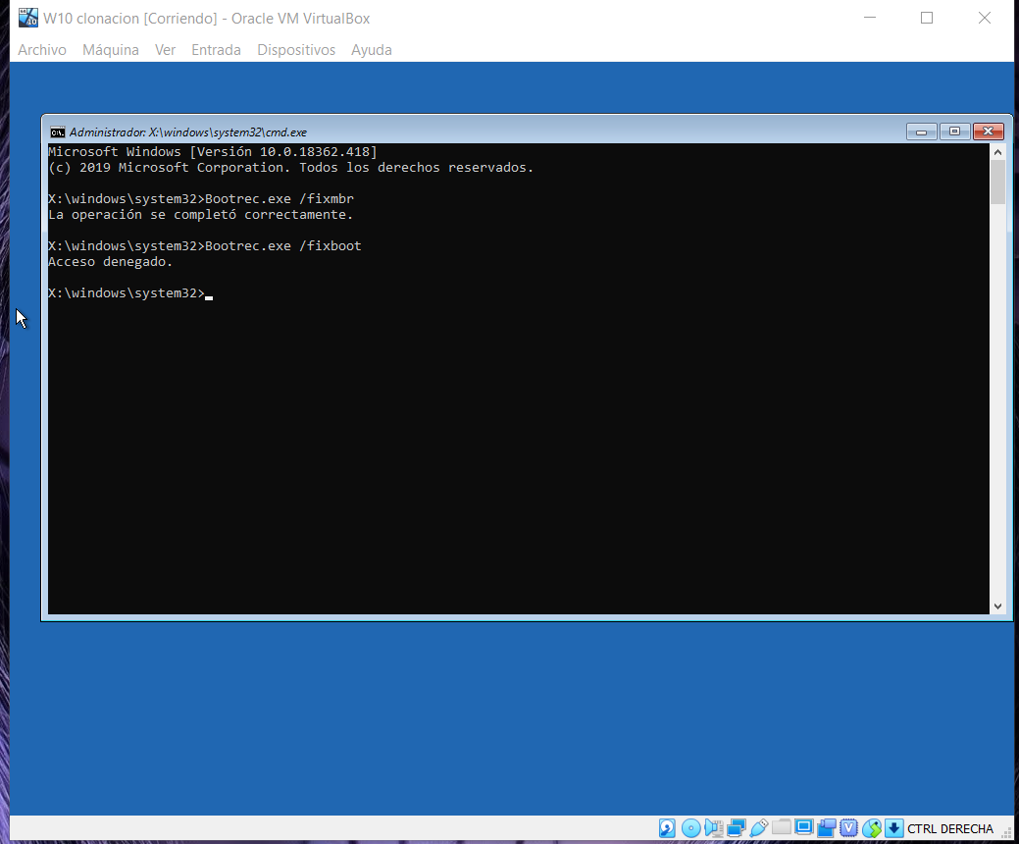

Y vuelve a arrancar windows directamente al iniciar la máquina virtual
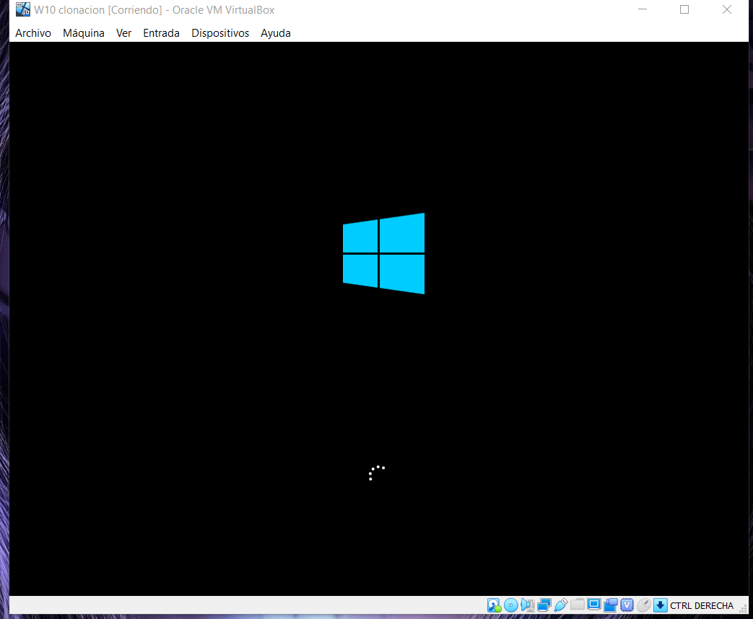
Ahora para recuperar el arranque de Linux:
Descargo la iso de un programa de rescate (Rescatux) y la ejecuto.

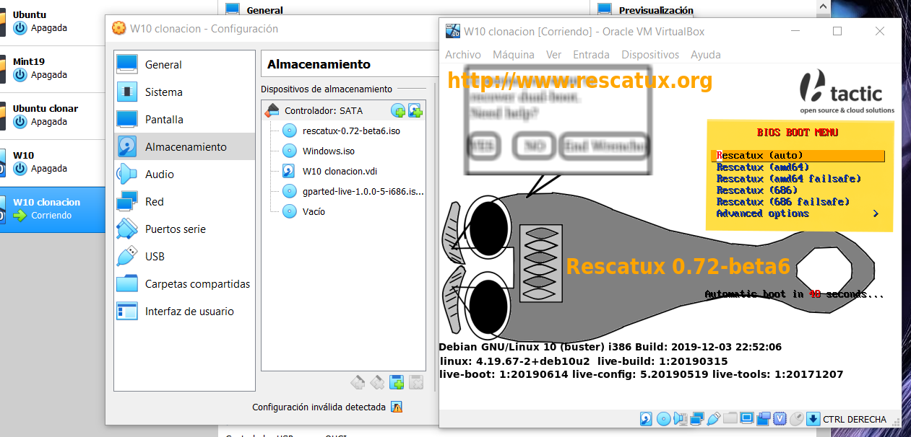

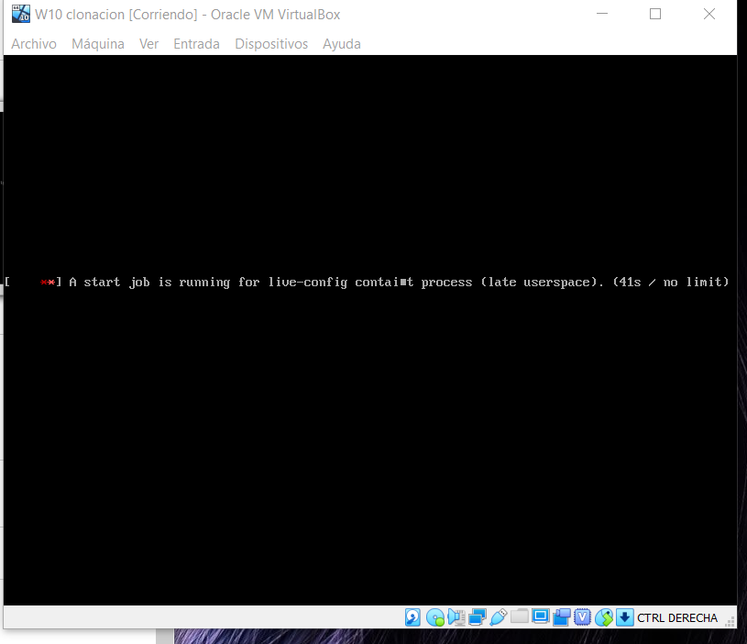

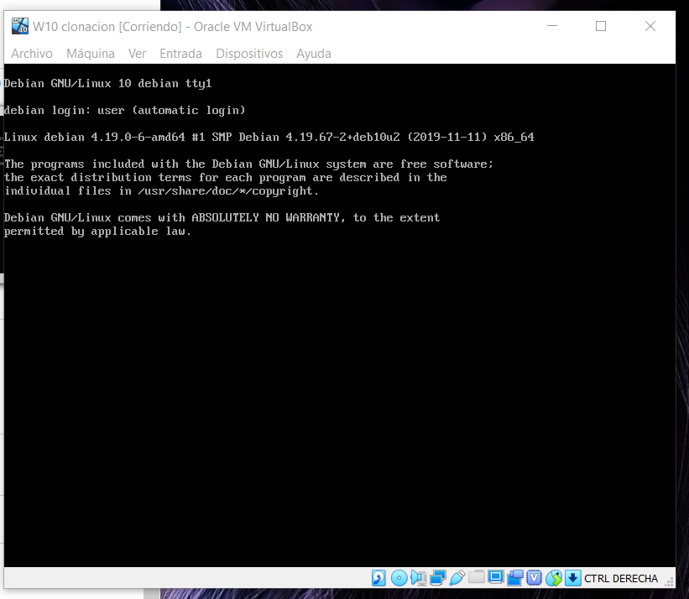
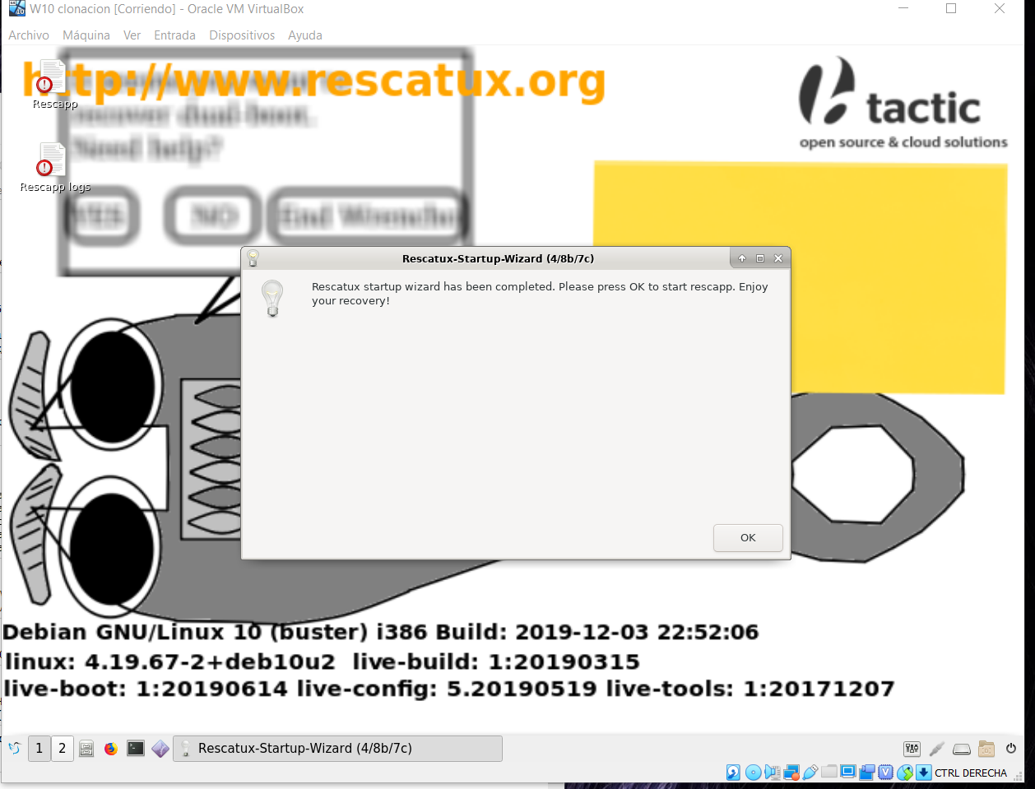

Por otra parte, también he probado introduciendo la .iso de Ubuntu, y ejecutar estos comandos para restablecer el Grub:

$ sudo fdisk -l
Después vemos cual es la partición donde tenemos Ubuntu y la montamos en /mnt

$ sudo mount /dev/sda3 /mnt
Ahora, monta el resto de los dispositivos:
$ sudo mount --bind /dev /mnt/dev
$ sudo mount --bind /proc /mnt/proc
Y ejecuta el comando chroot de forma que accedemos como root al sistema de archivos de nuestro antiguo Ubuntu
$ sudo chroot /mnt
Por último cargamos el Grub en el MBR ejecutando el siguiente comando:
# grub-install --recheck /dev/sda
(sda lo debemos substituir por el disco duro que utilizamos para arrancar los sistemas operativos, casi siempre es sda. Ojo!! no poner el número de partición, solo sda)
Reiniciamos y cuando vuelva a arrancar ubuntu (no el del live-cd), podemos ajustar en el menú del grub manualmente para que aparezca en el menú de arranque el nuevo sistema operativo que nos borró el MBR, o dejar que lo haga el automáticamente con el siguiente comando:
$ sudo update-grub2
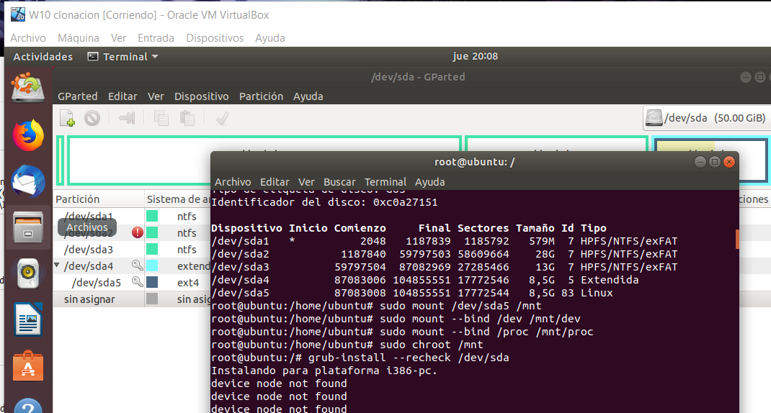

Finalmente vuelvo a tener el arranque de Ubuntu.

